
Наиболее суровое наказание предусмотрено уголовным законом и за преступления против половой свободы несовершеннолетнего.
Так, за изнасилование несовершеннолетнего (то есть, лица, достигшего 14-летнего возраста, но не достигшего 18-летнего возраста) ст. 131 УК РФ предусмотрено уголовное наказание до 15 лет лишения свободы, а за изнасилование малолетнего (то есть,
лица, не достигшего 14-летнего возраста) предусмотренное уголовное наказание достигает до 20 лет лишения свободы. Кроме того, в силу положений закона, вступление в половое сношение, а также совершение развратных действий, без применения насилия, совершенные в отношении лица, не достигшего двенадцатилетнего возраста, в любом случае расценивается законом как особо тяжкое преступление (наказание за которое превышает 10 лет лишения свободы), поскольку такое лицо в силу возраста находится в беспомощном состоянии, то есть не может понимать характер и значение совершаемых с ним действий.
Насилие сексуальное – посягательство на половую неприкосновенность ребенка, нарушающее его психическое, физическое и нравственное развитие. Заключается в использовании девочки или мальчика взрослым или несовершеннолетним для удовлетворения своих сексуальных потребностей или получения материальной выгоды путем использования в качестве сексуального партнера для других.
В главе 18 УК РФ «Преступления против половой неприкосновенности и половой свободы личности» возраст несовершеннолетнего дифференцируется в зависимости от рассматриваемого состава преступления:
- п. «д» ч. 2 ст.131 УК РФ предусматривает ответственность за изнасилование заведомо несовершеннолетней, а п. «в» ч. 3 данной статьи – за изнасилование потерпевшей, заведомо не достигшей четырнадцатилетнего возраста;
- п. «д» ч. 2 ст. 132 УК РФ предусматривает ответственность за насильственные действия сексуального характера, совершенные в отношении заведомо несовершеннолетнего (несовершеннолетней), а п. «в» ч. 3 данной статьи – за те же деяния, совершенные в отношении лица, заведомо не достигшего четырнадцатилетнего возраста.
Ст. 134 УК РФ предусматривает ответственность за половое сношение и иные действия сексуального характера с лицом, не достигшим шестнадцатилетнего возраста. Совершение развратных действий в отношении лица, заведомо не достигшего шестнадцатилетнего возраста, наказывается по ст. 135 УК РФ.
В соответствии с ч.1 ст.38 Конституции Российской Федерации, материнство и детство, семья находятся под защитой государства. В 1990 году наше государство, ратифицировало «Конвенцию о правах ребенка» (одобрена Генеральной Ассамблеей ООН 20.11.1989), обеспечивает охрану прав и защиту детей, в том числе, от всех форм физического или психологического насилия.


ВОПРОСЫ ПОЛОВОГО ВОСПИТАНИЯ И ПРЕДУПРЕЖДЕНИЯ БЕРЕМЕННОСТИ НЕСОВЕРШЕННОЛЕТНИХ,

ПРОФИЛАКТИКИ ПРЕСТУПЛЕНИЙ ПРОТИВ ПОЛОВОЙ НЕПРИКОСНОВЕННОСТИ НЕСОВЕРШЕННОЛЕТНИХ

Профилактика ранней беременности
Принято считать, что ранняя беременность в России возникает чаще в неблагополучных семьях. Но в настоящее время это не так. Раньше подобная тенденция наблюдалась, потому, что дети из асоциальных семей были предоставлены сами себе. Но сейчас имеется некоторый социальный дисбаланс, и наличие финансового достатка не делает детей более защищенными. Даже, наоборот, из-за материальных возможностей они становятся менее благоразумными, особенно, при недостатке внимания со стороны родителей.
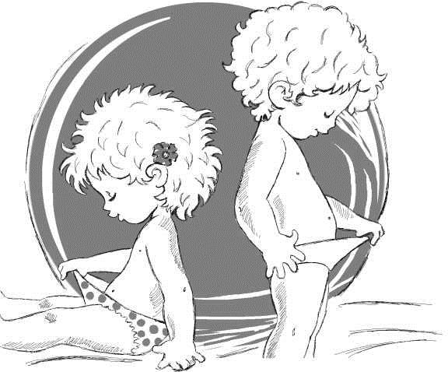
Профилактика ранней беременности будет наиболее эффективной при взаимодействии всех служб при решающей роли семьи. Что же необходимо делать родителям? Родителям необходимо помнить о том, что именно от семьи в первую очередь зависит, коснется ли их данная проблема. Для родителей всегда будет важен доверительный контакт с вашим ребенком, сохранение теплых, доверительных отношений. Не забывайте о том, что альтернативой аборту может быть только контрацепция, о которой чем
раньше вы поговорите с дочкой, тем положительнее для нее самой будет результат от этого разговора. Максимально подробно расскажите ей о методах контрацепции.

Расскажите, что необходимо вместе с гинекологом подобрать оптимальные варианты противозачаточных средств, что именно профилактика ранней беременности - главное условие здоровья женщины в будущем. И не забывайте об эффекте личного положительного примера. Доверие и открытость между родителями и подростками поможет избежать таких сложных проблем как ранняя беременность. Кроме того, если девочка не будет испытывать страх перед родителями, то в случае наступления беременности не станет искать сомнительно безопасные пути избавления от нее, а обратится за помощью к близким, что поможет сохранить здоровье, а возможно, и жизнь ей и малышу. Половые преступления достаточно часто остаются неочевидными. Большинство несовершеннолетних не признаются, что с ними было совершено действие сексуального характера. В связи с этим необходимо уделить особое внимание общества проблеме выявления преступлений в сфере половой неприкосновенности несовершеннолетних. Источниками выявления фактов преступных действий сексуального характера могут быть сведения из медицинских учреждений, правоохранительных органов, органов образования, социальной защиты, родителей и несовершеннолетних. Однако ни органы образования, ни правоохранительные органы не в состоянии проконтролировать наличие половых связей несовершеннолетних с лицами, достигшими совершеннолетия. Таким образом, основная ответственность по предотвращению запрещенных сексуальных действий ложится на родителей.

Опасность ранней беременности
Как правило, ранняя беременность не является запланированной. Очень часто подростки не замечают беременность на раннем сроке, узнают о своем положении с опозданием. Естественно, первая реакция - ощущение шока, страха, растерянности и огромной вины. Девочка не желает принимать случившееся, она паникует, боится. По сути, она сама еще ребенок и ей трудно справиться с эмоциональной стороной нахлынувшей проблемы. В данной ситуации подростки ведут себя по-разному. Одни ждут какого-нибудь «чуда», а другие впадают в депрессию. Очень часто подростки сталкиваются с порицанием и осуждением, поэтому в самом начале боятся признаться родителям.
Как же не допустить, чтобы ранняя беременность стала проблемой для вашей семьи? Профильные специалисты отмечают, что это во многом следствие обстановки в доме. То есть, если подросток не находит понимания у родителей, если его внутренний мир неинтересен домашним и контакт между дочерью и матерью нарушен, то девочка начинает стремиться уйти из дома, а это - один шаг до ранней беременности.
Словом, доверительные отношения с подростком на 90% являются профилактикой ранних беременностей. Но, если, все же, это произошло - не стоит вести себя так, будто произошла трагедия вселенских масштабов. Не надо кричать на ребенка и в запале предлагать идти, откуда пришла. Известно, что подросток способен на неадекватный поступок, а девочка в таком положении - тем более. Постарайтесь спокойно поговорить и совместно прийти к решению: что дальше делать. Возможно, рождение малыша будет лучшим выходом, чем ранний аборт и угроза бесплодия. Но любые решения должны быть приняты совместно, при участии самой девочки, а не вместо нее.

Риски сексуального насилия
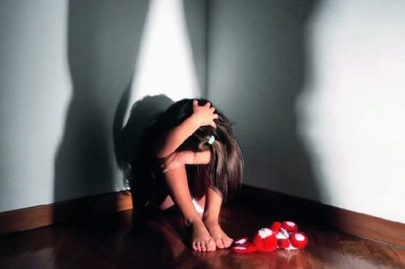
По мнению аналитиков, регистрируется лишь один из 10 случаев сексуального насилия в отношении
несовершеннолетних. Отмечается латентность ненасильственных половых преступлений в отношении несовершеннолетних. Особо отмечается обстоятельство, что насильственные половые преступления, как правило, совершаются в отношении несовершеннолетних (малолетних)
лицами из числа их близкого окружения: четверть всех случаев приходится на факты совершения преступления сожителями матерей потерпевших. При этом полностью подконтрольное поведение малолетних позволяло некоторым из преступников систематически совершать преступления на протяжении длительного времени.
Лишь незначительное число пострадавших являлись объектом насильственного посягательства со стороны посторонних граждан, не имевших отношения к их кругу общения и жизни. Причем к числу сопутствующих рисков, вследствие которых совершение преступлений стало возможным, можно отнести:
- бесконтрольное следование малолетних и несовершеннолетних в школу, из школы, к месту проведения досуга (вне зависимости от времени суток), причем чаще всего преступники в качестве места для нападения использовали подъезд (в 50% случаев);
- незанятость подростков (дети становились жертвами преступления в период, пока гуляли по улице, во дворе дома по месту жительства без присмотра взрослых);
- излишняя доверчивость несовершеннолетних к малознакомым и незнакомым людям;
- алкогольное опьянение потерпевших;
- неграмотность в допросах полового воспитания.

Сексуальное насилие
Дети, или, другими словами, несовершеннолетние – это лица, не достигшие возраста 18-ти лет. По смыслу действующего уголовного закона, запрещается половое сношение с лицом, не достигшим шестнадцатилетнего возраста, даже при наличии согласия такого лица (половая неприкосновенность). За нарушение половой неприкосновенности несовершеннолетних, а также любые развратные действия по отношению к ним, в Российской Федерации предусмотрена уголовная ответственность. Статьей 134 Уголовного кодекса Российской Федерации (далее - УК РФ), в зависимости от возраста несовершеннолетнего, с которым достигшее 18- летнего возраста лицо вступило в половую связь по обоюдному согласию, и иных обстоятельств, связанных с личностью обвиняемого (например, наличие неснятой и непогашенной судимости за аналогичное преступление), обстоятельств совершения преступления (например, в отношении нескольких несовершеннолетних), предусмотрено уголовное наказание от обязательных работ на срок до четырехсот восьмидесяти часов вплоть до пожизненного лишения свободы.

